ACTA DE LA CUARTA SESIÓN EXTRAORDINARIA DE LA COMISIÓN EDILICIA PERMANENTE DE HACIENDA PÚBLICA Y PATRIMONIO MUNICIPAL DEL HONORABLE AYUNTAMIENTO CONSTITUCIONAL DE ZAPOTLÁN EL GRANDE, JALISCO.

Buenos días compañeras y compañeros Regidores, les doy la bienvenida a la Cuarta Sesión Extraordinaria de la Comisión Edilicia Permanente de Hacienda Pública y Patrimonio Municipal de este Honorable Ayuntamiento Constitucional de Zapotlán el Grande, Jalisco.

De acuerdo a las facultades que me confiere el artículo 60 del Reglamento Interior del Ayuntamiento de Zapotlán el Grande, como Presidente de la Comisión Edilicia Permanente de Hacienda Pública y Patrimonio Municipal, se les ha convocado mediante oficio número 1178/2022 con fecha 26 veintiséis de septiembre del presente año y queda satisfecho el requisito establecido en el artículo 48 del mismo cuerpo legal en cita.

Ahora bien, de conformidad con lo dispuesto por los artículos 44, 45, 46, 47 y 49 del ordenamiento municipal en cita, se convocó a los integrantes de esta comisión para que asistieran el día de hoy a esta sala de Juan S. Vizcaíno, a las 17:00 diecisiete horas de este día 26 veintiséis de septiembre, con la finalidad de llevar a cabo la cuarta sesión extraordinaria de la misma.

Por lo que, siendo las 17:12 diecisiete horas con doce minutos del día 26 veintiséis de septiembre de la presente anualidad, procedo a dar lectura al:

ORDEN DEL DÍA:

1.- Tomar lista de asistencia y verificación de Quorum legal y en su caso, aprobación del orden del día.

2.- Reasignación de partidas de sub ejercicio para reparación de vehículos y maquinaria pesada propiedad del Municipio de Zapotlán el Grande, Jalisco.

3.- Asuntos varios.

4.- Clausura.

1.- ASISTENCIA Y DECLARACIÓN DE QUORUM.

Para dar inicio, se procede a tomar lista de asistencia:

C. JORGE DE JESÚS JUÁREZ PARRA. Presente.
LIC. LAURA ELENA MARTÍNEZ RUVALCABA. Presente.
MAESTRA TANIA MAGDALENA BERNARDINO JUÁREZ. Presente.
C. MAGALI CASILLAS CONTRERAS. Ausente.
C. DIANA LAURA ORTEGA PALAFOX. Presente.

De igual manera doy cuenta de los invitados especiales, en esta sesión, a saber:

LIC. JOSÉ DE JESÚS NUÑEZ GONZALEZ. Presente.
Coordinador General de Administración e Innovación Gubernamental.
LIC. ANA MARÍA DEL TORO TORRES. Presente.
Encargada de la Hacienda Municipal.
LIC.MARÍA EUGENIA BALTAZAR RODRIGUEZ. Presente.
Coordinadora de Patrimonio Municipal.
C. JULIO IVÁN CONTRERAS LEAL. Presente.
Coordinador del Taller Municipal.

- Se declara el Quorum legal, para el desahogo de esta cuarta sesión extraordinaria de la Comisión Edilicia Permanente de Hacienda Pública y Patrimonio Municipal, en virtud de encontrarse presentes cuatro de los Regidores que la conforman.

2.- INICIO: LECTURA Y APROBACIÓN DE ORDEN DEL DÍA.

Se da lectura al orden del día, sometiendo a consideración de los integrantes de la Comisión Edilicia Permanente de Hacienda Pública y Patrimonio Municipal, por lo que, someto a su aprobación el mismo, solicitando tengan a bien hacérmelo saber levantando su mano:

- Se aprueba por UNANIMIDAD de los integrantes de la Comisión Edilicia, presentes.
Doy cuenta a los integrantes de la Comisión Edilicia Permanente de Hacienda Pública y Patrimonio Municipal, lo siguiente:

1.- Mediante oficios números 131/2022, 132/2022, 133/2022, 135/2022, 136/2022, 137/2022, 138/2022, 139/2022, 140/2022, 141/2022, 142/2022, 143/2022, 144/2022 Y 145/2022, (Se enlistan de acuerdo al número económico de menor a mayor), suscritos por el C. Julio Iván Contreras Leal, en su carácter de Coordinador del Taller Municipal, de fecha de recepción 26 de Septiembre de 2022, hace del conocimiento a la Licenciada Ana María del Toro Torres en su carácter de Encargada de la Hacienda Municipal, dictamen sobre el costo total de la reparación de la maquinaria pesada, volteos y camionetas propiedad del Municipio de Zapotlán el Grande, Jalisco, cuya tabla se describen a continuación:

No. | Numero Económico | Modelo | Año | Tipo de Motor | Marca | Costo Total
1.- | 263 | 924H | 2009 | Diesel | Caterpillar, Payloader | $196,040.00
2.- | 196 | 416E | 2007 | Diesel | Caterpillar, Retroexcavadora | $121,220.00
3.- | 190 |  | 2005 | Diesel | JCB, Retroexcavadora | $266,220.00
4.- | 020 |  | 1990 | Diesel | DINA, Volteo | $190,240.00
5.- | 261 | T370 | 2010 | Diesel | KENWORTH, Volteo | $216,804.00
6.- | 022 | 416 | 1992 | Diesel | Caterpillar, Retroexcavadora | $117,160.00
7.- | 053 | 551 | 1991 | Diesel | Dina, Volteo | $116,000.00
8.- | 049 |  | 1995 | Diesel | Dina, Volteo | $200,564.00
9.- | 048 |  | 1995 | Diesel | Dina, Volteo | $220,400.00
10.- | 354 |  | 2013 | Gasolina | Chevrolet, Camioneta | $127,600.00
11.- | 355 |  | 2013 | Gasolina | Chevrolet, Camioneta | $141,520.00
12.- | 362 |  | 2014 | Gasolina | Chevrolet, Camioneta | $120,060.00
13.- | 372 |  | 2015 | Gasolina | Ford, Camioneta | $93,380.00
14.- | 193 |  | 2007 | Gasolina | Ford, Camioneta | $61,480.00

Total: $2,188,688.00
2.- De igual manera, la Encargada de la Hacienda Municipal, hace llegar el oficio número HPM/536/2022, dirigido al suscrito C. Jorge de Jesús Juárez Parra, en mi carácter de Regidor Presidente de la Comisión Edilicia Permanente de Hacienda Pública y Patrimonio Municipal, en el cual informa sobre los detalles de la suficiencia presupuestaria para sufragar los gastos que se generen por la reparación de la maquinaria pesada, volteos y camionetas que se encuentra en el taller municipal, la cual se encuentra sin uso debido a que no se les ha hecho ninguna reparación. El Presupuesto se dispondrá de la partida 394 DE SENTENCIAS Y RESOLUCIONES POR AUTORIDAD COMPETENTE del sub-ejercicio en Administración de Programas y Presupuestos por la cantidad de $2,188,688.00 (Dos millones ciento ochenta y ocho pesos 00/100 M. N.).

Con lo anterior, se toman los siguientes:

ACUERDOS TOMADOS EN LA TERCERA CUARTA SESIÓN EXTRAORDINARIA DE LA COMISIÓN EDILICIA PERMANENTE DE HACIENDA PÚBLICA Y PATRIMONIO MUNICIPAL, RESPECTO A LA APROBACIÓN DE REASIGNACIÓN DE PARTIDAS DEL SUB EJERCICIO PARA REPARACIÓN DE VEHÍCULOS Y MÁQUINARIA PESADA PROPIEDAD DEL MUNICIPIO DE ZAPOTLÁN EL GRANDE, JALISCO.

- Por lo que, les solicito que levanten su mano quienes estén a favor de su aprobación:

SENTIDO DEL VOTO:

REGIDOR | A FAVOR | EN CONTRA | EN ABSTENCIÓN
C. JORGE DE JESÚS JUÁREZ PARRA | X
LIC. LAURA ELENA MARTÍNEZ RUVALCABA | X
C. MAGALI CASILLAS CONTRERAS
C. DIANA LAURA ORTEGA PALAFOX | X
MTRA. TANIA MAGDALENA BERNARDINO JUÁREZ. | X

- Se aprueba por UNANIMIDAD de los cuatro Regidores presentes.

4.- ASUNTOS VARIOS:

Como asunto vario le doy a conocer a los integrantes de esta Comisión Edilicia Permanente de Hacienda Pública y Patrimonio Municipal, el oficio número PM380/2022 suscrito por la Licenciada María Eugenia Baltazar Rodríguez en su carácter de Coordinadora de Patrimonio Municipal, en el que adjunta el Manifiesto de entrega, transporte y recepción de residuos de manejo especial número M0088 del día 26 de agosto de 2022 con número de autorización DEMI1410100846/CA Y DEMI1409801069/CA21 cantidad de 247 kg RES 28 Residuos de la industria de la Tecnología y Automotriz expedida por la empresa autorizada Desensamble de Componentes Electrónicos S. DE R.L. de C.V. de los bienes muebles (equipo ce computo, bienes de oficina, herramientas de trabajo entre otros) que fueron autorizados para la baja del inventario de bienes muebles del Municipio de Zapotlán el Grande, Jalisco, en sesión ordinaria de Ayuntamiento número 17 celebrada el día 27 de Julio de 2022, en el punto número 10 del orden del día.

5.- CLAUSURA.

Por no haber más asuntos que tratar, siendo las 18:06 horas del día 26 veintiséis de septiembre de 2022, se da por clausurada la Cuarta Sesión Extraordinaria de la Comisión Edilicia Permanente de Hacienda Pública y Patrimonio Municipal, levantando la presente acta que firman los que en ella intervienen en unión del suscrito, firmando al calce y margen para constancia, validando los acuerdos tomados en la misma.
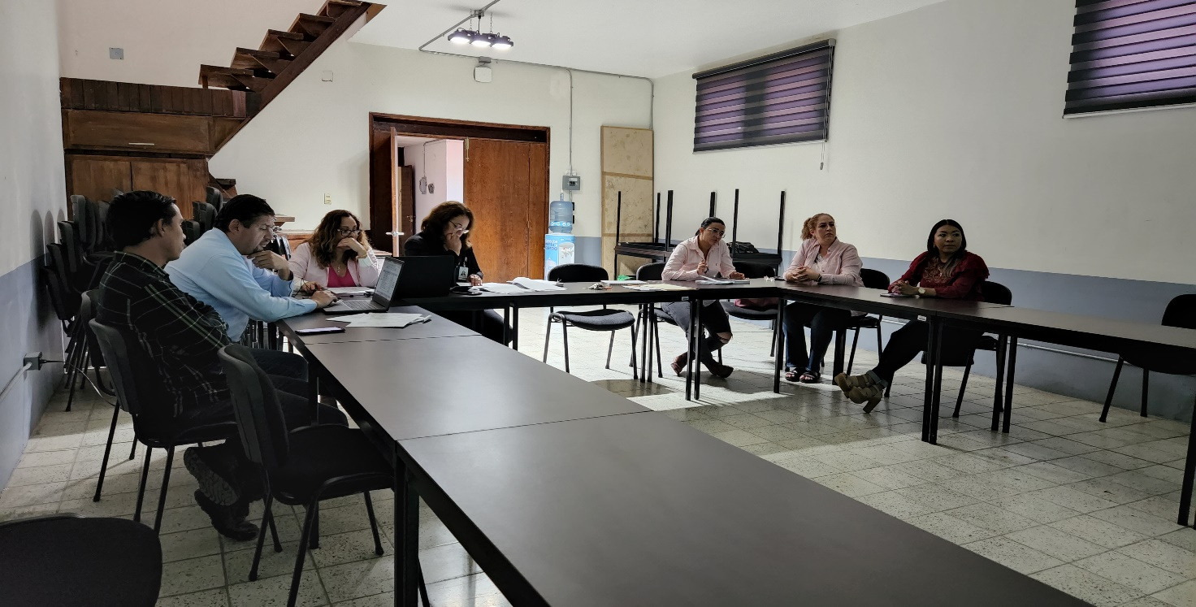

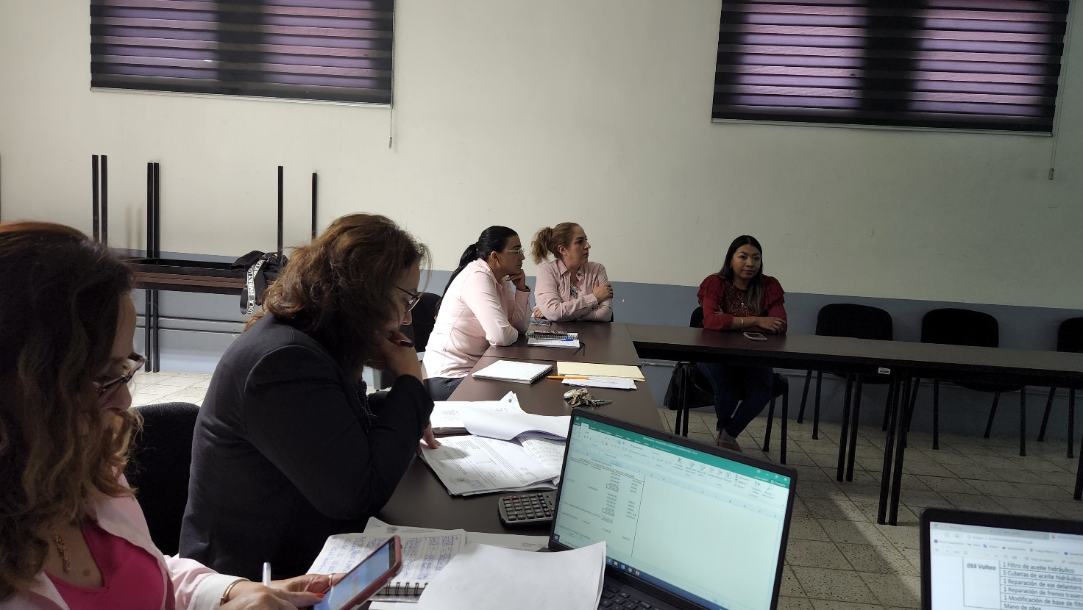

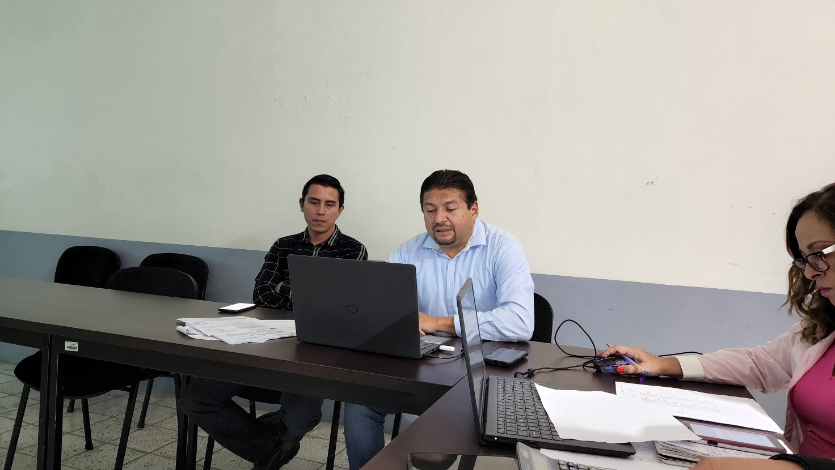

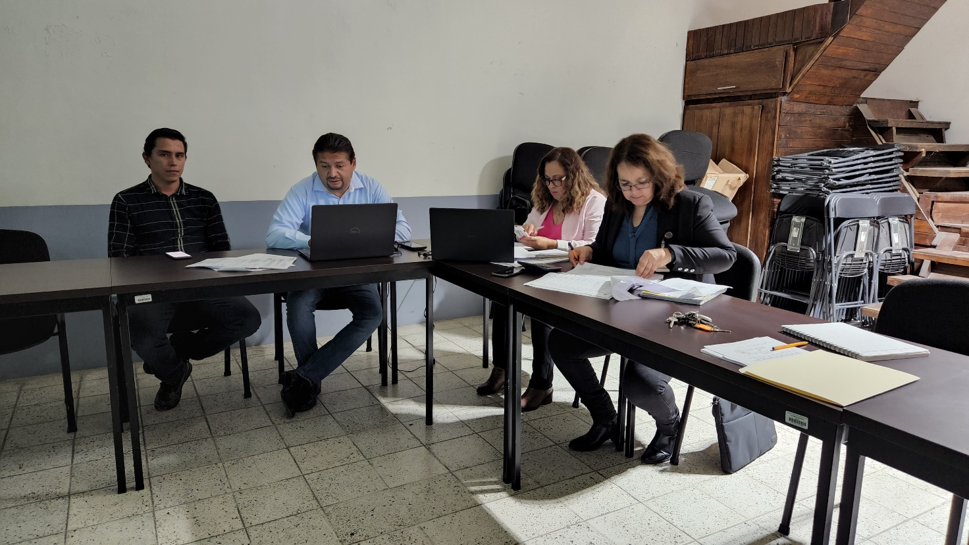
A T E N T A M E N T E
“2022, Año del Cincuenta Aniversario del Instituto Tecnológico de Ciudad Guzmán”
Cd. Guzmán Municipio de Zapotlán el Grande, Jalisco.
A 13 de Octubre de 2022.

LIC. JORGE DE JESUS JUÁREZ PARRA.
Regidor Presidente de la Comisión Edilicia Permanente de Hacienda Pública
y Patrimonio Municipal.

LIC. LAURA ELENA MARTINEZ RUVALCABA.
Regidora Vocal de la Comisión Edilicia Permanente de Hacienda Pública
y Patrimonio Municipal.

MTRA. TANIA MAGDALENA BERNARDINO JUÁREZ.
Regidora Vocal de la Comisión Edilicia Permanente de Hacienda Pública
y Patrimonio Municipal.

LIC. MAGALI CASILLAS CONTRERAS
Regidora Vocal de la Comisión Edilicia Permanente de Hacienda Pública
y Patrimonio Municipal.

LIC. DIANA LAURA ORTEGA PALAFOX.
Regidora Vocal de la Comisión Edilicia Permanente de Hacienda Pública
y Patrimonio Municipal.

La presente hoja de firmas forma parte integrante de la Cuarta Sesión Extraordinaria de la Comisión Edilicia Permanente de Hacienda Pública y Patrimonio Municipal, celebrada en la Sala Juan S. Vizcaíno, el día 26 veintiséis de septiembre de 2022. - - - - - - - - - - - - - - - - - - - - - - - - - - - - - - - - - - - - - - - - - - - - - - - - - - - - - - - - - - - - - - - - - - - - - - - - - CONSTE.-

